Projet BookWorld — Rapport final
Pipeline de données : extraction, transformation et modélisation

1. Sources de données
- sales_raw.csv — historique des commandes de vente
- bookworld_reference.db (SQLite) — canaux, pays, règles de catégories
- Scraping de https://books.toscrape.com/ (page 1) — catalogue et prix des livres en GBP
- API publique Frankfurter — taux de change GBP → EUR

2. Nettoyage et enrichissement
Les ventes sont dédupliquées sur order_id, les lignes incomplètes (book_id, country_code ou quantity manquants) sont écartées, et les quantités/remises sont typées et bornées. Chaque ligne de vente est ensuite enrichie avec le prix du livre (catalogue scrapé) et le nom du pays (référentiel SQLite), puis un chiffre d'affaires est calculé : quantity × price_gbp × (1 − discount_rate), converti en euros via le taux GBP→EUR récupéré auprès de l'API Frankfurter.

3. Agrégation finale : sales_by_country
Le jeu de données final regroupe les ventes enrichies par pays et calcule, pour chacun : le nombre de commandes distinctes, la quantité totale vendue, et le chiffre d'affaires total en GBP et en EUR. Exemple de sortie (échantillon généré à partir des données du projet, taux de conversion illustratif) :

country_code | country_name | total_orders | total_quantity | total_revenue_gbp | total_revenue_eur
DE | Germany | 40 | 110 | 4014.7 | 4616.91
FR | France | 56 | 130 | 3979.2 | 4576.08
BE | Belgium | 30 | 81 | 2682.3 | 3084.64
ES | Spain | 28 | 64 | 1992.23 | 2291.07
PT | — | 20 | 60 | 1985.03 | 2282.78
IE | Ireland | 19 | 46 | 1854.43 | 2132.6
IT | Italy | 28 | 57 | 1781.22 | 2048.4
NL | — | 19 | 55 | 1769.83 | 2035.3

Note : PT (référentiel inactif) et NL (absent du référentiel pays) n'ont pas de country_name associé — la jointure gère ce cas sans faire échouer le pipeline.

4. Modélisation de la base finale
La base finale s'organise autour d'une table de faits (fact_sales), de quatre tables de référence (dim_books, dim_countries, dim_channels, dim_category_rules) et d'une table agrégée exploitable directement (agg_sales_by_country).

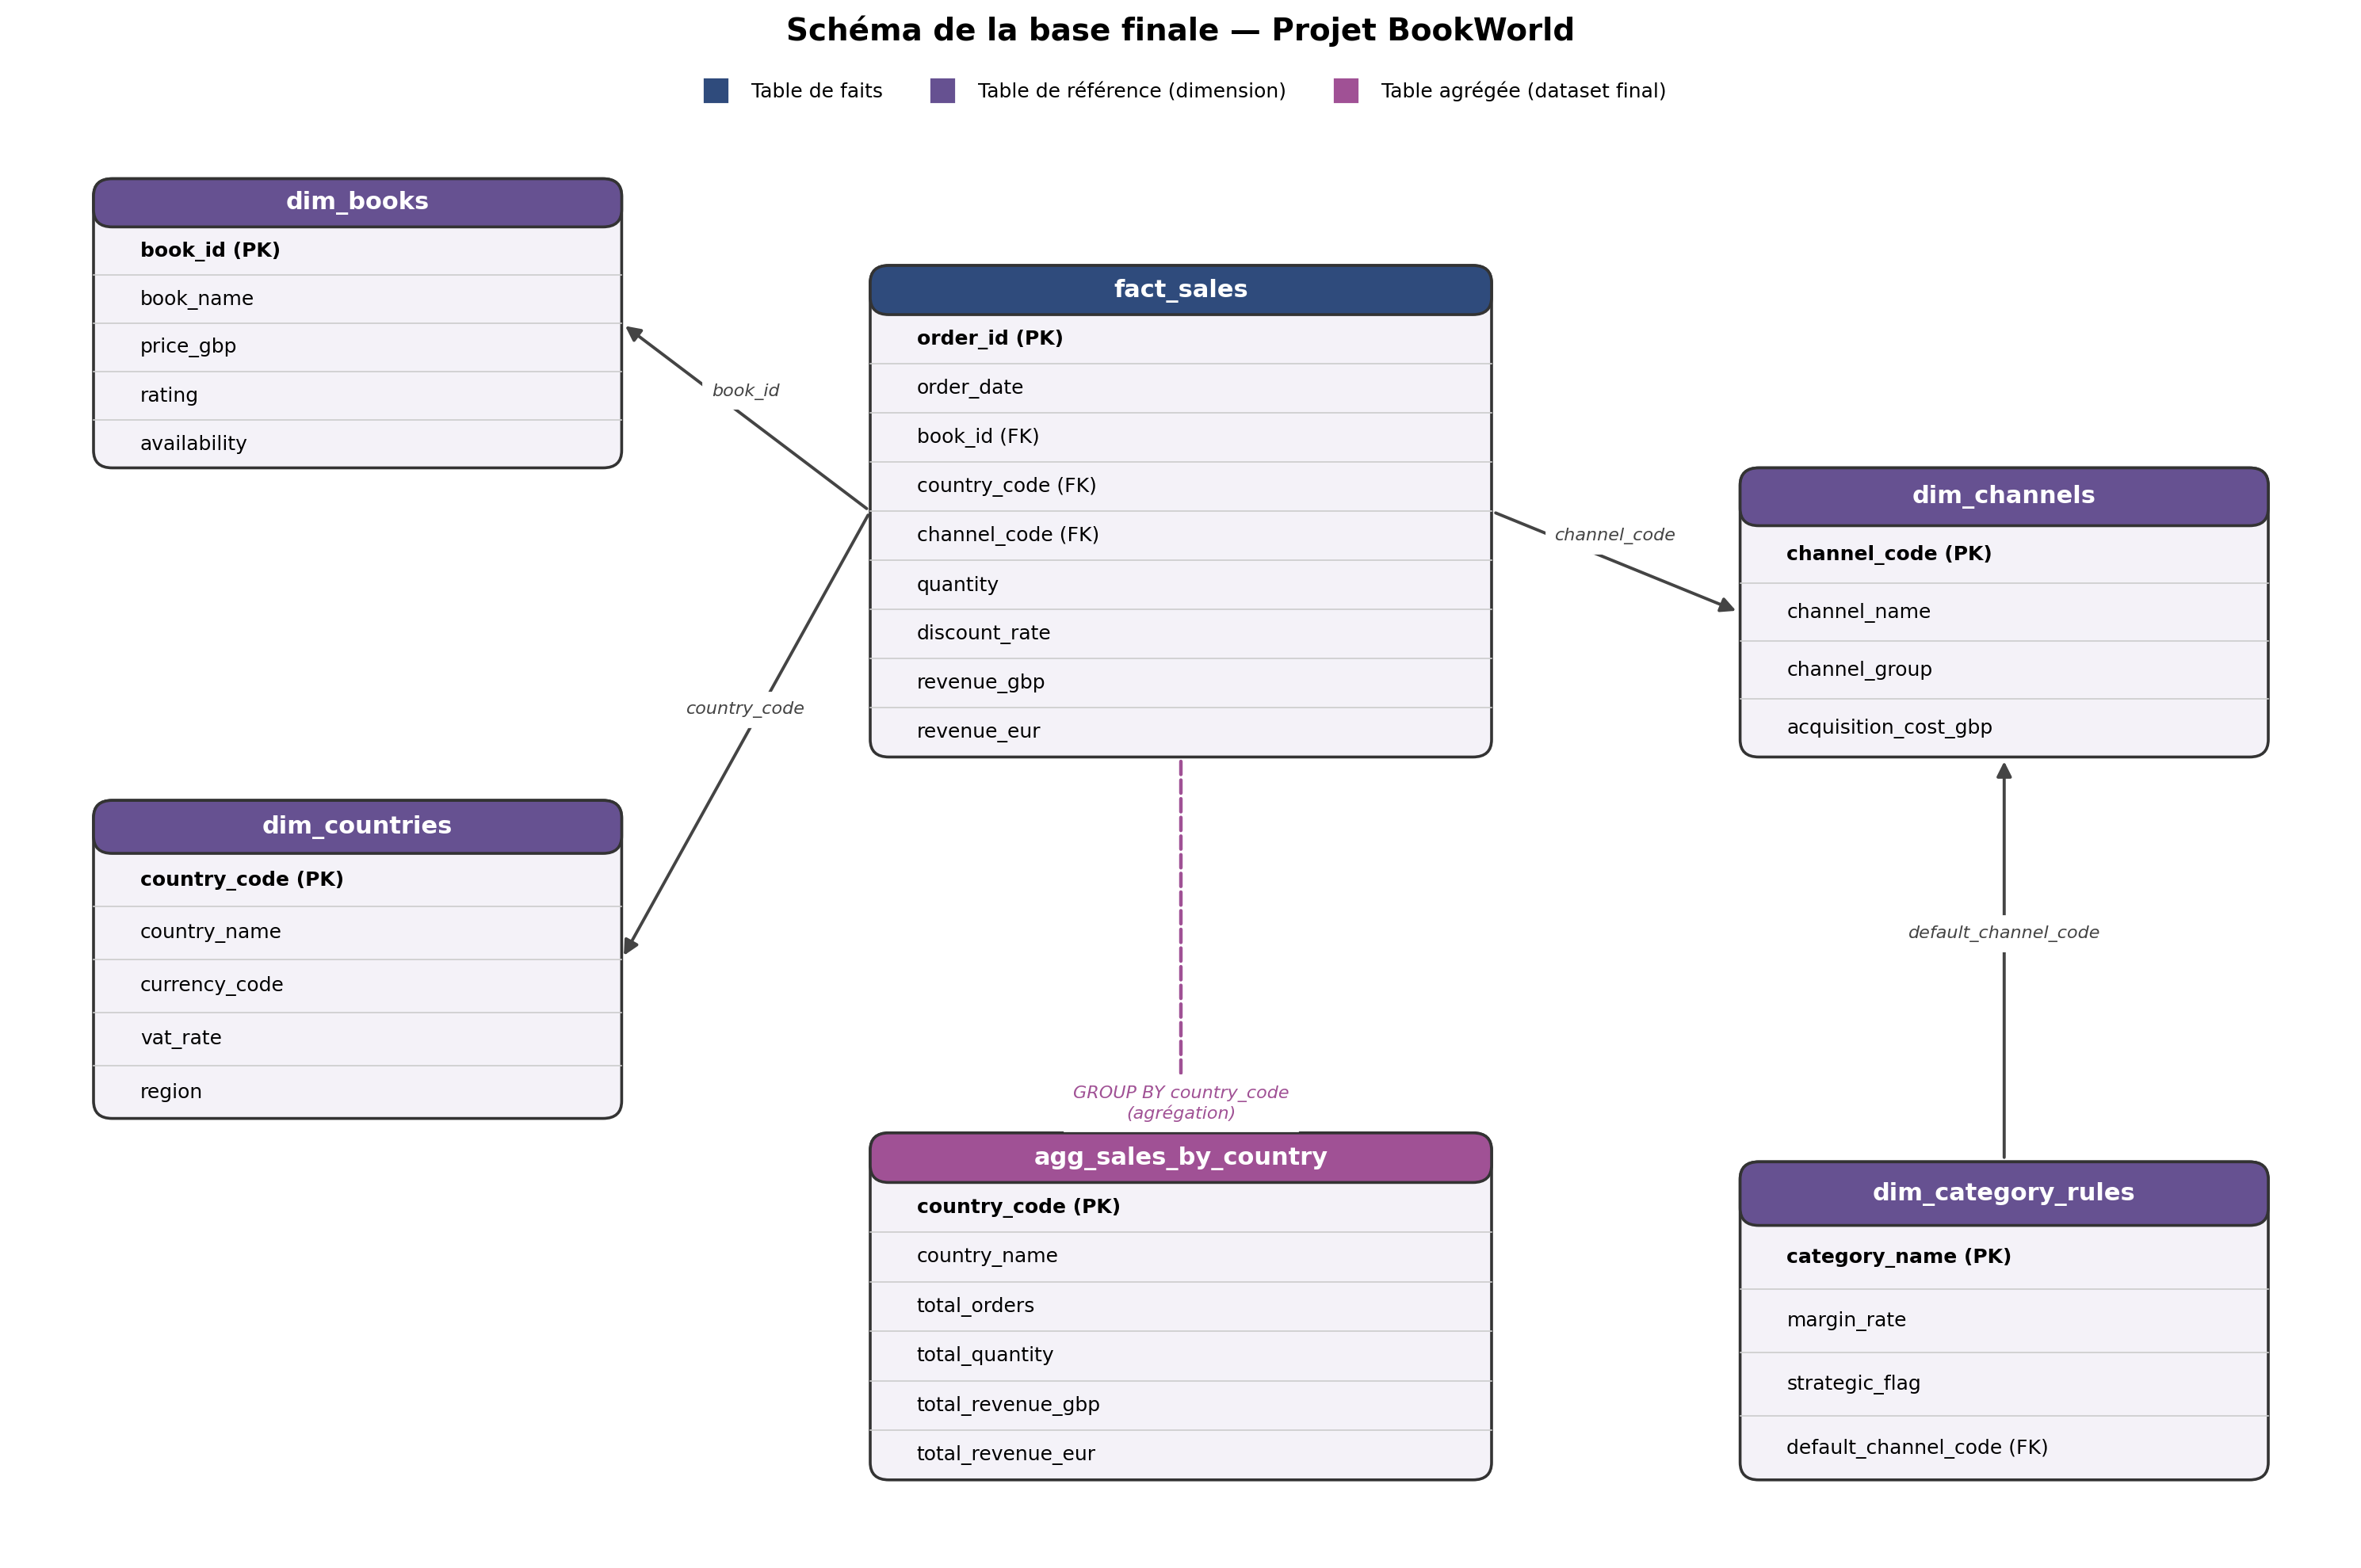
Figure 1 — Schéma entité-relation de la base finale BookWorld

5. Conformité RGPD
Le fichier source sales_raw.csv contient deux colonnes à caractère personnel : customer_first_name et customer_last_name (prénom et nom du client associé à chaque commande). Ces données identifient directement une personne physique et constituent donc des données à caractère personnel au sens du RGPD.

5.1 Analyse de nécessité
L'usage final de la base BookWorld est une analyse agrégée des ventes (par pays, par livre, par canal) : volumes, chiffre d'affaires en GBP/EUR, marges. Aucun traitement prévu ne nécessite d'identifier un client précis — le nom et le prénom n'apportent aucune valeur analytique à ce niveau de granularité. Conformément au principe de minimisation des données (article 5.1.c du RGPD — les données traitées doivent être « adéquates, pertinentes et limitées à ce qui est nécessaire »), ces deux colonnes ne sont donc pas conservées dans la base finale.

5.2 Mise en œuvre technique
- schema_final.sql ne déclare aucune colonne customer_first_name / customer_last_name : la table fact_sales est structurellement incapable de les stocker.
- Dans pipeline.py, l'insertion dans fact_sales passe par une whitelist explicite de colonnes (FACT_SALES_COLUMNS) plutôt que par un simple drop des colonnes personnelles — même si une colonne personnelle supplémentaire apparaissait un jour dans les données sources, elle ne pourrait pas être écrite en base par erreur.
- La colonne book_name (redondante avec dim_books) est également exclue de fact_sales, par souci de normalisation — elle ne pose pas de problème RGPD mais évite la duplication.

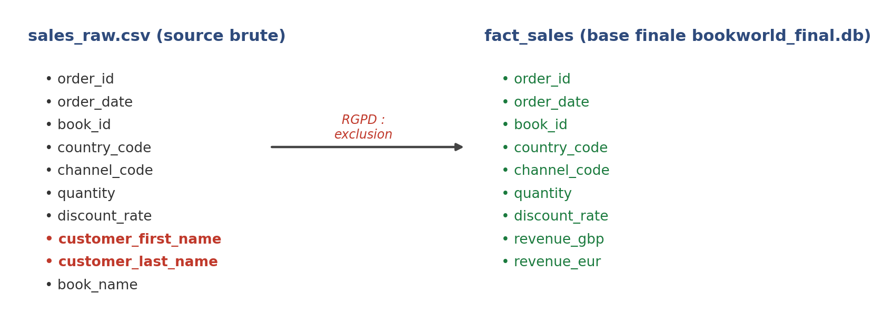
Figure 2 — Colonnes personnelles exclues entre sales_raw.csv et fact_sales

Vérification effectuée sur la base bookworld_final.db générée : la requête PRAGMA table_info(fact_sales) confirme que les colonnes de la table sont limitées à order_id, order_date, book_id, country_code, channel_code, quantity, discount_rate, revenue_gbp et revenue_eur — aucune colonne personnelle n'est présente.

6. Limites connues
Le référentiel pays de bookworld_reference.db ne contient aucune ligne pour les Pays-Bas (NL), alors que des commandes NL existent dans sales_raw.csv ; le Portugal (PT) y est présent mais marqué inactif. Les clés étrangères du schéma final sont donc déclarées à titre documentaire (cohérentes avec le schéma ER) mais non appliquées strictement, afin de ne pas rejeter ces commandes réelles. Dans agg_sales_by_country, ces deux pays apparaissent avec un country_name manquant plutôt que d'être supprimés du jeu de données.

7. API REST
Une API REST (api.py, Flask) met à disposition les données de la base finale bookworld_final.db. Elle se lance avec « python api.py » (après avoir généré la base via pipeline.py) et écoute par défaut sur http://127.0.0.1:5000.

7.1 Authentification
Chaque requête (à l'exception de /health) doit porter un en-tête HTTP X-API-Key dont la valeur correspond à la variable d'environnement API_TOKEN définie côté serveur (export API_TOKEN="mon-token-secret" avant le lancement). Sans cette variable, un token de développement par défaut est utilisé et un avertissement est loggé — à ne jamais utiliser tel quel en production.
- En-tête manquant → 401 Unauthorized
- Token incorrect → 403 Forbidden
- Token correct → 200 OK et les données demandées

7.2 Endpoints

Méthode | Endpoint | Auth | Description
GET | /health | Non | État de l'API et de la connexion à la base finale.
GET | /sales-by-country | Oui | Agrégation des ventes par pays (table agg_sales_by_country).
GET | /books | Oui | Catalogue des livres (table dim_books).
GET | /countries | Oui | Référentiel pays (table dim_countries).
GET | /sales | Oui | Ventes détaillées (fact_sales), filtrables par country_code, book_id, limit.

7.3 Exemples d'appel
curl http://127.0.0.1:5000/health
curl -H "X-API-Key: mon-token-secret" http://127.0.0.1:5000/sales-by-country
curl -H "X-API-Key: mon-token-secret" "http://127.0.0.1:5000/sales?country_code=FR&limit=5"

Testé localement : /health répond 200 sans authentification ; /sales-by-country répond 401 sans token, 403 avec un token incorrect, et 200 avec le token valide en renvoyant les 8 lignes de l'agrégation par pays ; une route inconnue répond 404.

